Решение обратной задачи для нахождения аномальной проводимости плазмы вдоль средней линии в канале холловского двигателя *)
Тюшев М.С., Шашков А.С., Ловцов А.С.
ГНЦ ФГУП «Центр Келдыша» г. Москва, Россия, tyushev@phystech.edu
Наблюдаемая в эксперименте величина тока разряда в холловском двигателе (ХД) [1] существенно выше тока, описываемого классической проводимостью. Добавку к проводимости плазмы, объясняющую наблюдаемый ток, называют аномальной проводимостью. Последние работы показывают, что механизм аномальной проводимости существенно трехмерный и для его прямого учета в численных моделях, на данный момент, не хватает вычислительных ресурсов. Поэтому при моделировании ХД приходится пользоваться приближенными моделями проводимости. Чаще всего используют модель Бома [2], в которой предполагается, что частота аномальных столкновений пропорциональна электронной циклотронной частоте. Однако, проведенные в работе [3] измерения показали, что профиль аномальной проводимости существенно отличается от бомовского. На данный момент для повышения точности моделирования приходится пользоваться экспериментально измеренным профилем аномальной проводимости.
В данной работе разработан метод, позволяющий находить профиль аномальной проводимости, используя легко измеряемые интегральные данные ХД (ток разряда и тягу). Метод предполагает поиск наилучшего приближения профиля аномальной проводимости с использованием гауссовского процесса [4]. Форма функции аномальной проводимости определялась 10-ю параметрами, используемыми для аппроксимации экспериментальных данных в работе [5]. Для расчетов использовалась одномерная гибридная модель, представленная в работе [6].
В результате было получено более точное соответствие распределения локальных параметров плазмы экспериментальным данным относительно однозональной модели проводимости Бома.
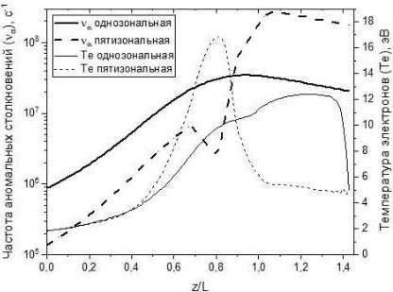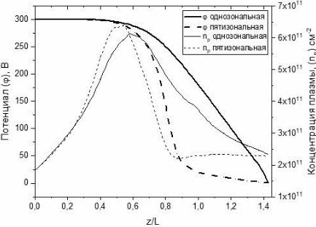
Функции зависимости частоты аномальных столкновений, температуры электронов, потенциала и концентрации от нормированной на длину канала холловского двигателя координаты.
Литература
- Морозов А.И., Кислов А.Я., Зубков И.П. Письма в ЖЭТФ. Т. 7., с. 224 (1968).
- D. Bohm, edited by R. Walkering, A. Guthrie (McGraw-Hill, NY, 1949), Vol. I, pp. 1-79
- J.A. Linnell, A.D. Gallimore, in 31st IEPC, Ann Arbor, p. 105 (2009)
- C. E. Rasmussen and C. K. I. Williams The MIT Press, 2006. ISBN 0-262-18253-X.
- I.G. Mikellides, A.L. Ortega, Plasma Sources Sci. Technol.28, 014003 (2019)
- Shashkov A., Lovtsov A., Tomilin D. Physics of Plasmas 24, 043501 (2017)

*) DOI – тезисы на английском

